МИНИСТЕРСТВО НАУКИ И ВЫСШЕГО ОБРАЗОВАНИЯ

РОССИЙСКОЙ ФЕДЕРАЦИИ

ПЕНЗЕНСКИЙ ГОСУДАРСТВЕННЫЙ УНИВЕРСИТЕТ

Кафедра «Вычислительная техника»

**ОТЧЁТ**

по лабораторной работе №10

по курсу «Информационные технологии в профессиональной деятельности»

на тему: «GitHub. Совместная работа»

Выполнили:

Студенты группы 23ВВВ2

Кокарев Д.С.

Монин И.А.

Приняли:

доцент Юрова О.В.

доцент Митрохина Н.Ю.

Пенза 2024

**Цель работы:**

Научиться работать с веб-сервисом для хостинга проектов и их

совместной разработки GitHub. Создать свой публичный репозиторий.

**Ход работы:**

1. Отправили на другой аккаунт github приглашение быть соавтором. 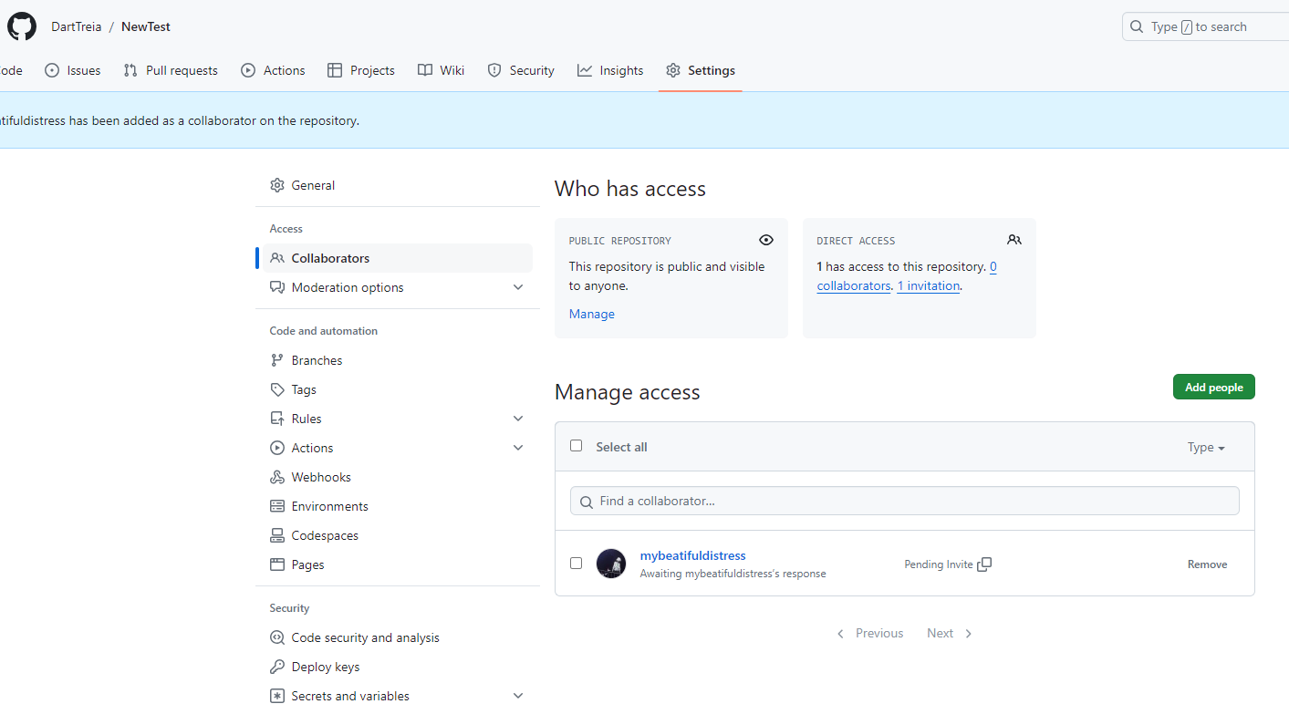
2. Приняли приглашение

**Этап 1**

**Студент №1**

1. Создал и инициализировал локальный репозиторий

В локальном репозитории только папка .git. В удаленном – README.md

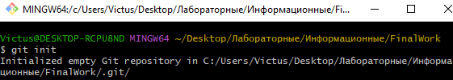

1. Связал созданный репозиторий с удаленным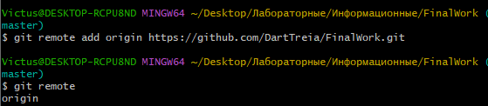
2. Извлек и загрузил в локальный репозиторий содержимое удаленного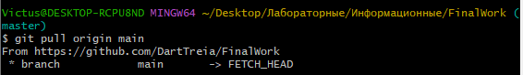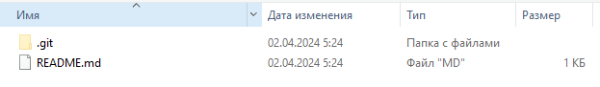
3. Создал в локальном репозитории новый файл .docx (отчёт по данной работе) 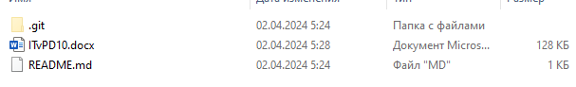
4. Зафиксировал изменения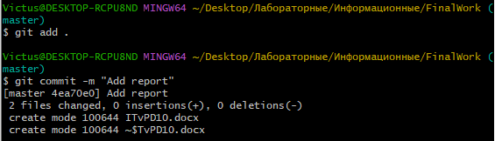
5. Добавил отчёт по лабораторной работе №4 по предмету «Программирование» за прошлый семестр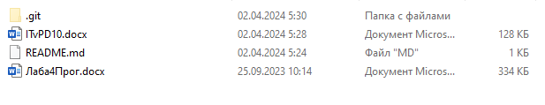
6. Зафиксировал изменения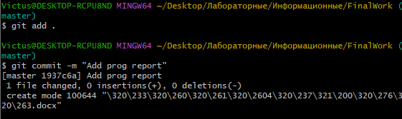
7. Отправил изменения в главную ветку удаленного репозитория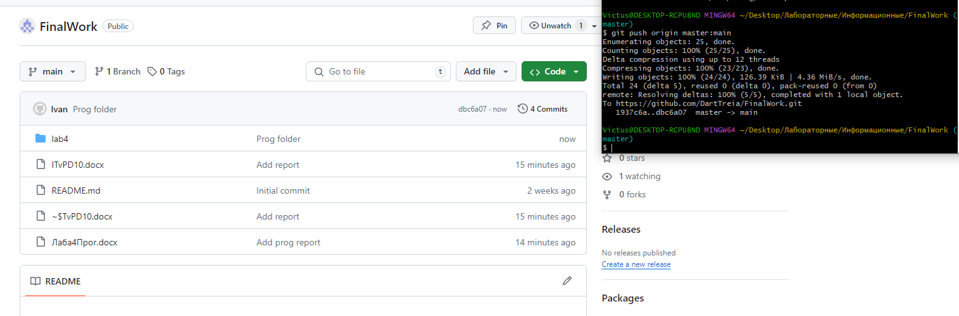

**Этап 2**

**Студент №1**

1. Создал в своем локальном репозитории новую ветку и перешел в нее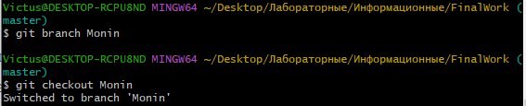
2. Изменил имена переменной в коде проекта и зафиксировал изменения

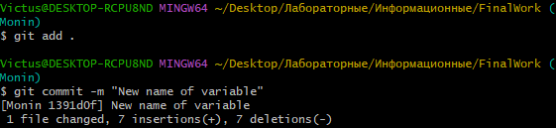

1. Добавил в свою ветку файл 1.docx